Convention sur l’élimination de toutes les formes de discrimination à l’égard des femmes (CEDAW/CEDEF)

Rapport alternatif 2023 sur la France

Coordonné par
la Coordination française pour le Lobby Européen des Femmes
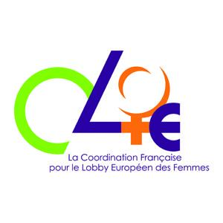

Co-rédigé par


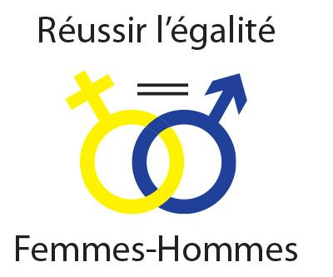
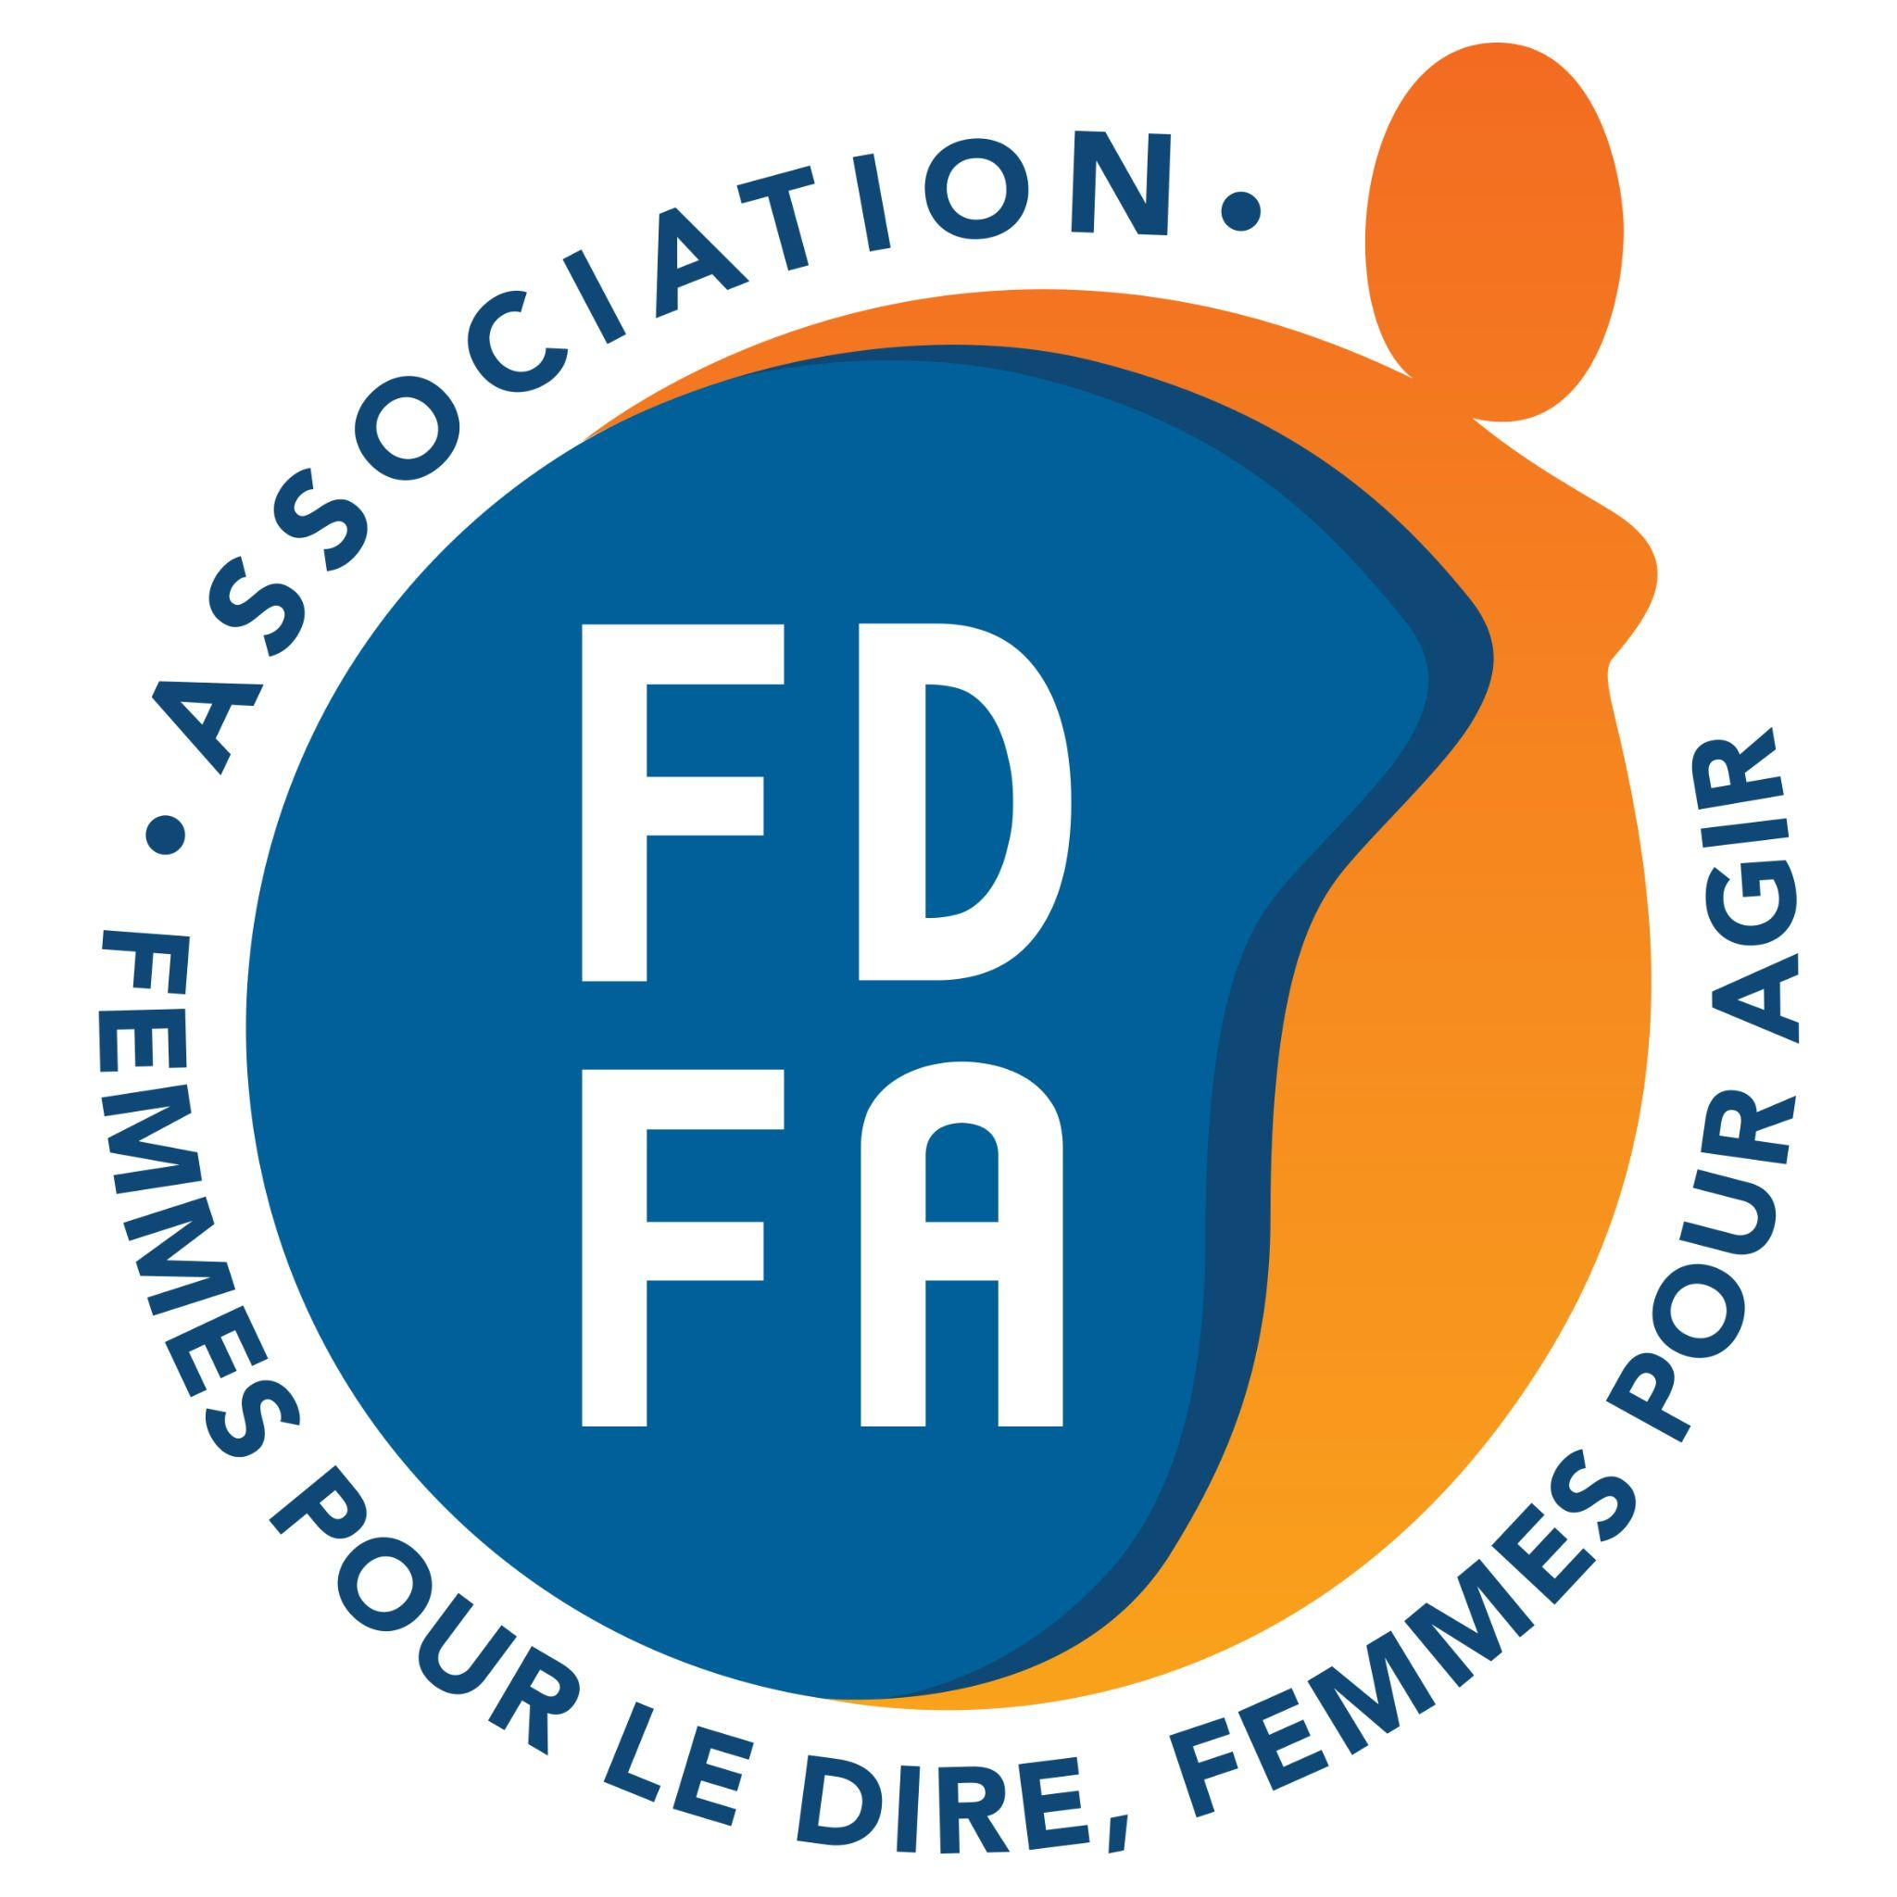


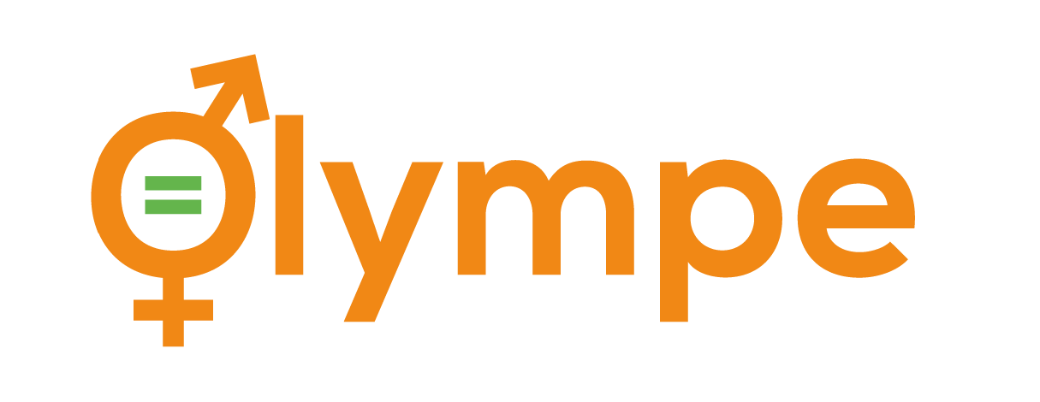

SOMMAIRE
6590 mots hors notes de bas de page

Introduction

Partie 1 : Lutte contre les violences sexistes et sexuelles

- Lutte contre les violences
- Les droits des femmes migrantes, réfugiées et demandeuses d'asile
- Lutte contre la traite des êtres humains, la prostitution et le proxénétisme

Partie 2 : Lutte vers l’égalité entre les femmes et les hommes

- La participation des femmes à la vie politique et publique
- Egalité dans l’accès à l’emploi et autonomisation économique des femmes
- Égalité d’accès à l’éducation
- Les droits des femmes handicapées

INTRODUCTION

La CLEF - la Coordination Française pour le Lobby Européen des Femmes - est une ONG de plaidoyer qui s'engage pour les droits des femmes et l'égalité entre les femmes et les hommes au niveau national, européen et international.

A la tête d'un réseau féministe qui anime et coordonne près de 100 associations françaises, elle œuvre principalement par le plaidoyer auprès des gouvernements et parlements en France, en Europe auprès des institutions européennes - en lien étroit avec le Lobby Européen des Femmes - et sur le plan international grâce à son statut consultatif auprès de l’ONU et de ses agences (statut ECOSOC).

Ce présent rapport est élaboré en collaboration étroite avec les associations membres de la CLEF, à partir de leurs observations indépendantes et militantes sur le terrain.

Avec la contribution des associations suivantes :

Femmes pour le Dire, Femmes pour Agir (FDFA), lutte contre la double discrimination qu’entraîne le fait d’être femme et handicapée. « Femmes handicapées, citoyennes avant tout ! »

Réussir l'Egalité Femmes Hommes (REFH), milite pour l’égalité femmes-hommes dans le champ de l’éducation, tout au long de la vie.

L’association Olympe contribue à l’autonomie des femmes par la promotion de l’égalité entre les femmes et les hommes, la prévention des violences sexistes et sexuelles, la prise en charge et l’accompagnement des victimes.

Handi Femmes Épanouie propose un suivi et un accompagnement des femmes en situation de handicap.

La Fondation des Femmes est la structure de référence en France pour l’égalité et les droits des femmes et fournit notamment un soutien financier, matériel et juridique aux associations de terrain.

Osez le féminisme ! rassemble 26 antennes en France et à l’étranger, milite et mobilise largement pour les droits des femmes et l’égalité femmes-hommes.

THÉMATIQUES PRIORITAIRES

Partie 1 : Lutte contre les violences sexistes et sexuelles

- Lutte contre les violences

1) Hébergement des femmes victimes de violences domestiques
Chaque année, plus de 210 000 femmes sont victimes de violences physiques et/ou sexuelles de la part de leur conjoint ou ex-conjoint en France. Pour faire cesser ces violences, une seule solution : la décohabitation - le départ de l’un des deux conjoints du domicile. Dans la majorité́ des cas, c’est la femme et ses éventuels enfants qui quittent le domicile. Les associations expertes estiment qu’en moyenne 1 femme victime de violences sur 6, soit 20 000 d’entre elles (et leurs enfants), a besoin d’accès à un hébergement dans le parc social.
Le rapport de la Fondation des Femmes en 2021 montre qu’environ 4 femmes victimes de violences sur 10 ne se voient proposer aucune solution quand elles demandent un hébergement³ et, in fine, seules environ 12% des demandes d'hébergement effectuées par des femmes victimes de violences aboutissent à une orientation sur une place adaptée à leurs besoins spécifiques en termes de sécurité, d’accompagnement et de configuration familiale⁴.
Recommandations :
→ Garantir une mise en sécurité immédiate, inconditionnelle et adaptée à toutes les femmes victimes de violences (FVV) qui le demandent (sur le modèle du dispositif Abri d’urgence mis en place par la Fondation des Femmes). En septembre 2023, les associations spécialisées alertent sur leur situation et la fermeture de places d’hébergement pour les femmes victimes de violences.
- en créant 15 000 places d’ici 5 ans pour atteindre un parc de 23 460 places confiées à des structures spécialisées avec un financement adapté (19892€/an est l’estimation minimale faite par les associations pour garantir la sécurité des femmes et un accompagnement de qualité).

- en développant un cadre de référence précis permettant de définir ce qu’est une place fléchée FVV pour pouvoir évaluer réellement le nombre de places existantes. L’Etat en dénombre en effet 7 820 sans donner les critères qui amènent à cette estimation.
→ Prendre des mesures concrètes et effectives pour améliorer l’orientation des FVV vers l’hébergement en faisant progresser le repérage par les SIAO, en renforçant le rôle des associations spécialisées et en augmentant les moyens des SIAO.
→ Renforcer, dans les plus brefs délais, les politiques sectorielles qui impactent les parcours de sortie des FVV comme l’éviction du conjoint, la régularisation des femmes étrangères et l’accès au logement.
→ Renforcer les premier·es interlocuteur·ices des femmes en formant l’ensemble des professionnel·les concerné·es, y compris sur le handicap et le psychotrauma, intégrer notamment ce sujet de manière ambitieuse et obligatoire à la formation initiale et continue des professions du travail social.

2) Accès à la justice des femmes victimes de violences
En France, depuis 2017 et le mouvement #MeToo, les plaintes ont significativement augmenté, et les femmes se sont massivement tournées vers les associations spécialisées pour les accompagner. A titre d’exemple, entre 2017 et 2022, les affaires enregistrées de violences sexuelles par le tribunal de Bobigny ont explosé de 803 %.
Pourtant, les parcours judiciaires des femmes victimes de violences restent semées d'embûches : seules 49% des Françaises déclarent faire confiance à la police pour prendre en compte les victimes et agir équitablement. Le coût de l’accès à la justice est aussi un obstacle sur le parcours des victimes de violences sexuelles. Une procédure judiciaire pour viol coûte 10 657 euros.
Par ailleurs, l’institution judiciaire peine à condamner les auteurs de violences sexuelles : entre 2010 et 2020, le nombre de condamnation pour viol a diminué de 54%. De même, dans le cadre des violences conjugales, 80% des plaintes déposées sont classées sans suite et seulement 1% des viols sont condamnés.
Recommandations :
→ Augmenter significativement les moyens dédiés à la lutte contre les violences sexistes et sexuelles (VSS), auprès des associations qui accompagnent les victimes et des dispositifs gouvernementaux

o Entre 2 et 3 milliards d’euros par an pour lutter contre les violences conjugales.
o Hausse significative du budget des associations d’aide aux victimes : 193 millions d’euros par an a minima.
→ Instaurer des tribunaux spécialisés et des brigades d’enquête spécialisées dans les VSS sur le modèle espagnol, et avec des référent.es spécifiquement formé.es au handicap ;
→ Associer étroitement le travail des associations spécialisées à la Justice afin de mesurer le phénomène, que les enquêtes soient effectives et les délais adaptés et que les mécanismes de violence soient appréhendés sous l'angle du genre ;
→ Assurer la formation aux VSS des forces de l’ordre et de la magistrature, y compris concernant les femmes handicapées (accueil des victimes, saisine du Parquet ex officio, locaux adaptés, présence de psychologues) ;
→ Faciliter le dépôt de plainte pour les femmes et enfants victimes de violences en élargissant les possibilités (hors commissariats, guichet unique, salles dites “Mélanie”)

→ Engager la responsabilité des commissaires en cas de manquements graves ayant entraîné une mise en danger : refus de plainte, non-transmission à la justice, propos sexistes ou humiliants envers la victime…
→ Interdire l’invocation de théories masculinistes dans les tribunaux
→ Retrait systématique de l’autorité parentale pour les pères condamnés pour des violences sexuelles, pédocriminelles et/ou intrafamiliales. Suspension des droits de visite des parents poursuivis pour viols ou agressions sexuelles pédocriminelles incestueuses.
→ Suspension des poursuites pénales à l’encontre de la mère pour non présentation d’enfant lorsqu’une enquête pour violences est en cours contre le père (pédocriminalité, coups et blessures, agression sexuelle, viol).
→ Élargissement de la définition de légitime défense en reconnaissant le caractère spécial des situations de violence conjugale.
→ Renforcer le suivi et l’évaluation de l’efficacité des politiques publiques de luttes contre les violences (bracelets anti-rapprochement, téléphones grave danger, ordonnance de protection, etc.) ;
→ Œuvrer par tous les moyens pour faciliter l'accès à la Justice en étendant l'aide juridictionnelle au début de la procédure afin que l'avocat·e soit présent·e au stade de la plainte et en rendant les documents et lieux accessibles aux femmes handicapées

→ Lutter activement contre le cyberharcèlement
o Déployer un dispositif de plainte en ligne contre le cyberharcèlement, efficace et rapide.
o Exiger des réseaux sociaux et des plateformes la mise en place d’une politique de signalement plus efficace.

→ Renforcer la lutte contre le viol
- Promulguer l'imprescriptibilité des viols de mineur·es et reconnaître la notion d’amnésie traumatique et les conséquences psychotraumatiques des VSS. Concernant les femmes ayant passé la majorité sexuelle, reconnaître la notion d’amnésie traumatique comme élément constitutif de l’imprescriptibilité.
- Création d’un seuil d’âge de consentement à 15 ans sans exception, et à 18 ans pour l’inceste et la prostitution.
- Dans le cas de viols à caractère lesbophobe, retenir systématiquement la notion de « viol en raison de l’orientation sexuelle », ce qui est une circonstance aggravante.

- Les droits des femmes migrantes, réfugiées et demandeuses d'asile

Une femme demandeuse d’asile est une femme qui fuit son pays, sa famille suite aux violences subies (violences basées sur le genre, guerres civiles, famines, catastrophes naturelles…). Souvent ces violences continuent et parfois sont aggravées pendant le parcours migratoire sous multiples formes. Une fois arrivées en France, elles subissent davantage de violence, de sexisme et de discrimination que les autres femmes.

- L’accès à un refuge sécurisé et dédié pour les femmes et filles migrantes

Il est indispensable d’assurer un accompagnement spécifique et personnalisé pour ces femmes avec une mise à l’abri dans des structures d’hébergement dédiées en prenant compte leur vulnérabilité et assurer ainsi leur sécurité.

Recommandations :

→ Garantir des places dans des centres d’hébergement réservés aux femmes avec des chambres et des salles de bain séparées de celles des hommes ;
→ Créer des espaces sûrs réservés aux femmes pour les entretiens confidentiels avec les prestataires de services, ainsi que la présence d’un soutien psychosocial et de traducteur·ices ;
→ La gestion clinique des viols et la mise à disposition de kits post-viol et de contraception dans les sites d’hébergement des migrantes ;
→ La prise en considération dans la procédure de demande d’asile des conséquences traumatiques liées aux violences sexuelles (problèmes de santé mentale, perte de mémoire, état dissociatif, etc…) avec une adaptation de la charge de la preuve dans ces cas.
→ La présence d’agents de protection spécialement formés et supervisés au niveau des points d’entrée et de sortie des centres d’hébergement.

- L'accès aux droits, à la justice et à l’information des femmes et filles migrantes

Dans le cas des femmes et des jeunes filles demandeuses d’asile, il est essentiel de veiller à ce qu’elles soient toutes informées de la possibilité d’obtenir l’asile sur la base de persécutions fondées sur le sexe ainsi que des étapes de la procédure, du processus de demande et de leurs droits.

Recommandations :

→ L’aide et l’accompagnement des femmes migrantes victimes de violences doivent être assurés par des associations féministes qui sont sensibilisées et formées sur ces questions, qui ont l’expertise nécessaire pour les accompagner efficacement.

→ La mise en place de modules de formation et de sensibilisation obligatoires pour le personnel et acteur·ices intervenant·es auprès des femmes migrantes à l’égalité femmes-hommes, la lutte contre les violences fondées sur le sexe et les discriminations, y compris le risque accru de trafic d’êtres humains et de prostitution, le mariage des enfants, les violences sexuelles, les mutilations génitales féminines et les pratiques traditionnelles néfastes pour les filles non accompagnées.

→ Informer les femmes migrantes sur leurs droits et notamment sur la possibilité d’avoir un statut régulier sur le territoire lorsqu’elles sont victimes de violences conjugales, de mariages forcés, ou victimes du système prostitutionnel.

→ Permettre la délivrance d’un titre de séjour gratuit avec autorisation de travail pour toutes les femmes victimes de VSS comme étape importante vers la sortie des violences et l’accès à l’autonomie personnelle.

→ Interdire les mesures d’éloignement (expulsion, OQTF) lorsqu’il y a une menace de violences sexuelles (mutilations génitales, mariages forcés…).

- La formation, l’emploi et la reconnaissance des qualifications des femmes migrantes

L’intégration dans le marché du travail est un moyen incontournable d’émancipation et d’intégration dans le pays d’accueil.

Recommandations :

→ Promouvoir la reconnaissance des formations et diplômes acquis à l’étranger par la généralisation du système d’équivalences ;
→ Appliquer le droit du travail et éradiquer toutes les formes de discrimination à leur encontre dans le domaine de l’emploi et de la formation.

- La participation politique des femmes migrantes

Recommandations :

→ Promouvoir la participation politique et citoyenne des femmes migrantes par des campagnes d’information et de sensibilisation ;
→ Soutenir et valoriser l’impact des contributions positives (personnelles et/ou collectives) des femmes migrantes dans le pays d’accueil ;
→ Développer un partenariat et une coopération avec les pays d’origine en s’appuyant notamment sur les associations et organisations de femmes issues de la diaspora.

- Lutte contre la traite des êtres humains, la prostitution et le proxénétisme

En 2016, la France adoptait la loi visant à renforcer la lutte contre le système prostitutionnel et à accompagner les personnes en situation de prostitution, reconnaissant ainsi la violence extrême que constitue la prostitution et la responsabilité des clients. En sept ans, la loi a produit des effets importants. Cependant, pour satisfaire l’ambition de notre politique publique, un réel portage politique et des moyens à la hauteur doivent être engagés.

- Apporter une alternative à la prostitution
Accompagner les victimes dans leur parcours de sortie de la prostitution (PSP) est indispensable. Ce dispositif s’est montré efficace ces dernières années : au 1er janvier 2023, 643 personnes ont bénéficié d’un PSP. Parmi les personnes accompagnées par les associations du groupe FACT-S, 87.5% ont trouvé un emploi stable. Néanmoins, le nombre de PSP est insuffisant face à la demande grandissante. Le PSP s’accompagne également d’une autorisation de séjour pour les victimes en situation d’irrégularité : les enquêtes de terrain montrent aujourd’hui que la durée de cette dernière est trop courte.
Recommandations :
→ Le déploiement d’au moins 4000 PSP chaque année ;

→ La mise en place d’un groupe de travail au sein de chaque commission, consacré à l’examen des dossiers de demandes de PSP, qui permettrait une accélération du processus et une augmentation du nombre de dossiers traités ;

→ Rallonger la durée de l’autorisation de séjour pour les victimes en situation d’irrégularité, mais également y faciliter l’accès ;
→ Étendre les dispositifs du PSP, de l’AFIS (aide financière à l'insertion sociale et professionnelle et de l’APS (autorisation provisoire de séjour) à douze mois renouvelables une fois semble être une durée suffisante pour construire un projet à moyen/long terme et permettre ainsi une insertion socio-professionnelle fiable ;
→ Création d’une allocation transitoire pré-PSP pour répondre aux situations d'extrême précarité amenant souvent à retourner dans le système prostitutionnel.

Les centres d’hébergement d’urgence existent, mais la capacité des places est insuffisante. Il s’agit de permettre aux victimes de la prostitution de bénéficier d’hébergements spécialisés :
Recommandations :
→ Créer des parcours spécialisés pour la prostitution et le proxénétisme dans les centres d’hébergement, d’accueil et de soin, accessibles, pour apporter une aide adaptée aux besoins des personnes qui se prostituent.
→ Renforcer les liens entre les associations spécialisées et les centres d’accueil et d’hébergement des victimes.

- Education et sensibilisation à la lutte contre le système prostitutionnel
La loi du 13 avril 2016 repose sur trois convictions : la prostitution constitue une violence faite aux femmes, un obstacle à l’égalité et une atteinte à la dignité humaine.
Cependant, celles et ceux qui défendent la position abolitionniste sont régulièrement attaqué·es, parfois même physiquement. Un courant ultra-libéral assène au sein des institutions, de la presse et du mouvement social, l’idée que « le sexe » pourrait être un travail comme un autre. De nombreux contenus sur les réseaux sociaux mettent en avant l’argent soi-disant facile ainsi que l’épanouissement professionnel que procurerait cette activité. L’expression de « travail du sexe » est devenue courante.

Il est nécessaire de renforcer la reconnaissance de la prostitution comme une violence patriarcale au croisement du sexisme, du racisme et des oppressions de classe.

Recommandations :

→ Mettre en place une campagne d’information et de sensibilisation à l’échelle nationale.
- Informer les victimes de leurs droits fondamentaux ;
- Sensibiliser à la lutte contre l’achat d’actes sexuels et enfin intégrer la prostitution comme partie intégrante des violences faites aux femmes ;
- Déconstruire les stéréotypes liés à la prostitution.
→ Focaliser la lutte sur les jeunes générations.
- La mise en place d’une réelle éducation à la sexualité féministe, libérée des violences, en déconstruisant notamment le mythe de la pornographie ;
- Améliorer l’éducation relative aux risques des réseaux sociaux et d’internet à travers une formation des parents sur les sujets de la pornographie, du proxénétisme et de la prostitution et une action renforcée de sensibilisation des enfants au sein de l’enseignement public.
→ La formation des professionnel·les, notamment celles et ceux qui prennent les plaintes des victimes, encore trop mal reçues dans les services de police.
→ Le renforcement de la diplomatie abolitionniste de la France sur la scène européenne et internationale.
- Stopper l’impunité et renforcer les moyens de lutte contre le système prostitutionnel
Un engagement volontariste des pouvoirs publics est indispensable pour apporter une impulsion nationale à la mise en œuvre de la loi et lutter efficacement contre le proxénétisme et le système prostitutionnel.

Recommandations :

→ Stopper l’impunité des clients et des proxénètes en appliquant systématiquement les sanctions prévues par la loi à l’encontre des hommes qui achètent des actes sexuels.
→ Création d’une politique pénale de poursuite des clients dans les affaires de proxénétisme.
→ Renforcer les moyens d’enquête afin de lutter efficacement contre les réseaux de prostitution et de proxénétisme, en généralisant le recours systématique à une brigade spécialisée dans les affaires de proxénétisme et dans la prostitution des mineur·es.
→ Lutter contre l’émergence du cyber-proxénétisme, du cyber-achat d’actes sexuels et de la pornographie. Le système prostitutionnel a évolué, avec 62% de l’activité se déroulant sur Internet. Ce nouveau moyen d’achat d’acte sexuel est aujourd’hui très mal encadré par les lois françaises et européennes.
→ Encadrer les sites internet et les réseaux sociaux en redéfinissant la notion de prostitution au contexte des nouveaux médias et au développement du numérique.
→ Augmenter le budget alloué à la lutte contre le système prostitutionnel : 2.4 milliards sur 10 ans.
- 240 millions d’euros par an pendant 10 ans pour aider à l’insertion de 40 000 prostitué·es.
- Restituer au SDFE (Service droits des femmes et égalité entre les femmes et les hommes) les 14 millions d’euros cumulés entre 2017 et 2018 et reverser l’argent saisie par l’AGRASC (avoirs et biens criminels) aux associations de terrain et aux campagnes de lutte contre le système prostitutionnel.

Partie 2 : Lutte vers l’égalité entre les femmes et les hommes

- La participation des femmes à la vie politique et publique
Les femmes à l’Assemblée nationale composent 37,3% des effectifs en 2023. Il s’agit certes d’un progrès mais qui reste non pérenne car les pénalités financières concernent les candidatures, sans obligation de résultats.

Recommandations :
→ Changer le mode de scrutin pour soit un scrutin proportionnel, soit un scrutin binominal, soit un scrutin mixte.
Les femmes au Sénat représentaient 35,1% des effectifs en 2022. Cette proportion est très inférieure à celle des femmes candidates aux deux dernières élections sénatoriales de 2017 (48%) et de 2020 (44%).
Recommandations :
→ Le mode de scrutin actuel est mixte : des petites listes pour les départements élisant 3 ou plus de sénateurs et sénatrices, les autres au scrutin uninominal. Il faut généraliser le scrutin de liste avec alternance de sexe dans de plus larges circonscriptions (ex : niveau région).

49% des élu·es aux élections régionales de 2021 sont des femmes. Cependant, une fois élues, les femmes accèdent encore peu aux plus hautes responsabilités : en 2021, les femmes président six des 18 régions (en 2015, c’était le cas de trois régions).

Aux élections locales de 2020, les femmes maires des 35 000 communes sont passées de 16% à 19,8%, un trop faible progrès. Il y a eu peu de renouvellement dans les candidatures car 71% des maires se représentaient (très majoritairement des hommes), et 61% des maires sortants ont été réélus pour un deuxième jusqu’à un huitième mandat.
Les présidentes des intercommunalités (regroupements de communes) sont passées de 7,5% en 2017 à 11,2% en 2020. Les exécutifs de ces assemblées sont loin d’être paritaires car élus au scrutin uninominal (25%).

Recommandations :
→ Limiter le nombre de mandats successifs pour un·e maire ou un·e président·e d’une assemblée locale, seul moyen efficace pour un renouvellement à la tête des assemblées et pour attirer des femmes et des jeunes.
→ Mettre en place l’élection directe des conseiller·es communautaires et de l’exécutif au scrutin de liste comme cela est le cas pour la Métropole de Lyon.
→ Développer des campagnes de visibilité des femmes élues, des marrainages pour encourager et accompagner les candidatures de femmes et des formations spécifiques pour ces candidates.

Une part des subventions de l’Etat auprès des partis politiques est corrélée au respect de la parité pour les candidatures pour la chambre basse. La parité reste une mesure volontaire. Il n’y a aucune mesure contraignante et nous n’avons pas de données sur son respect au sein des partis.
Recommandations :
→ Introduire une clause d’égaconditonnalité corrélée aux résultats de parité des partis politiques présents à l’Assemblée nationale.
→ Demander aux partis politiques de publier chaque année un rapport de situation sur la place des femmes dans leurs instances de gouvernance et les emplois, assorti d’un plan d’action pour remédier aux écarts.

La loi de 2014 demande aux collectivités locales de 20 000 habitants et plus de fournir un rapport annuel en deux volets : sur les ressources humaines de leur collectivité et sur les politiques publiques d’égalité sur leur territoire. Ce rapport annuel est un véritable instrument de prise de conscience et de transformation sociale. Or la seconde partie n’est souvent pas remplie ou trop sommairement. Cela demande une volonté politique et des moyens humains et financiers alloués à l’égalité femmes-hommes. Trop peu d’élu.es ont une délégation d'égalité femmes-hommes. Aucune sanction n’est prévue dans la loi.
Recommandations :
→ Mettre en place un audit annuel de ces rapports, sur leur existence et sur le fond, en particulier sur la deuxième partie.
→ Prévoir des sanctions pour non-respect de la loi.

Loi du 19 juillet 2023 visant à renforcer l'accès des femmes aux responsabilités dans la fonction publique. La loi relève de 40 à 50% le taux minimal de personnes de chaque sexe pour les primo-nominations aux emplois supérieurs et dirigeants de la fonction publique.
Recommandations :
→ Mettre en œuvre des politiques incitatives pour susciter des candidatures de femmes et impulser une gestion égalitaire des carrières et des compétences.

Les violences sexistes et sexuelles et le cyberharcèlement subies par les femmes candidates ou élues dans les postes de décision politique peuvent décourager les femmes à s’engager en politique ou être une raison d’abandonner leur mandat. Les femmes hésitent à porter plainte et les preuves sont difficiles à recueillir. S’il y a une condamnation, il n’y pas automatiquement de peine d’inéligibilité.
Recommandations :
→ Demander des recherches universitaires sur le sujet des différentes formes de violences à l’intérieur des mouvements politiques et à l’extérieur.
→ Exiger l'inéligibilité des élu·es en cas de condamnation pour violences sexistes ou sexuelles.
→ Sanctionner les médias sur les propos sexistes vis-à-vis des femmes politiques.

- Egalité dans l’accès à l’emploi et autonomisation économique des femmes

- La loi dite Copé-Zimmermann

En 2011, la loi impose un quota de 40% de femmes au sein des conseils d’administration (CA). Au 1er juillet 2017, cette obligation a été étendue aux instances administratives et conseils de surveillance du secteur privé puis, au 1er janvier 2020, aux entreprises comptant plus de 250 salariés.
Les succès de la loi :
- Les quotas obligent à prendre en compte la parité dans les instances de gouvernance : la féminisation est devenue un enjeu de bonne gestion économique et financière.
- La France se situe aujourd'hui au premier rang mondial en termes de féminisation des CA des grandes entreprises cotées, avec une proportion de plus de 46% de femmes en 2021, devant la Norvège, et loin devant l'Allemagne ou les États-Unis.
Cependant, la loi Copé-Zimmermann atteint aujourd'hui ses limites. La parité au sein des instances de gouvernance des petites capitalisations boursières, des sociétés non cotées et surtout des PME, reste limitée. La loi n'a pas eu l'effet de ruissellement attendu : les femmes restent encore trop peu nombreuses au sein des comités exécutifs et de direction (moins d'un quart des postes pour les entreprises du SBF 120 en 2021) et dans l'ensemble des postes à responsabilités.
Dans ce contexte, la loi Rixain (décembre 2021) visant à accélérer l’égalité économique et professionnelle, a été créé une obligation de représentation équilibrée entre les femmes et les hommes parmi les cadres dirigeants et les membres des instances dirigeantes des grandes entreprises, accompagnée d’une obligation de transparence en la matière. Ces obligations concernent toutes les entreprises d’au moins 1 000 (publier les écarts de représentation, objectifs chiffrés,..).
- Congé paternité
En 2021, 72 % des pères ont commencé leur congé de paternité dans la semaine ayant suivi la naissance de leur enfant alors qu'ils étaient seulement 49 % en 2013. Cette très forte augmentation témoigne de la valorisation croissante du temps d'accueil du nouveau-né.
Au 1er juillet 2021, la durée du congé paternité a été portée de 14 à 28 jours, dont 7 jours à prendre obligatoirement à la naissance de l’enfant.
La hausse de demande de congé paternité se retrouve dans toutes les catégories professionnelles, surtout les salariés à contrat stable (91% d'entre eux font valoir leur droit). La plus grosse progression est chez les travailleurs indépendants : les chiffres sont passés de 32% à 46% en huit ans. Mais cela reste moins d'un père sur deux et les inégalités persistent. Seuls 13% des pères au chômage font valoir ce droit, et cela s’explique par une mauvaise information.
Recommandation :
→ Garantir une meilleure information et sensibilisation des futurs pères sur leur droit au congé paternité.

- Égalité d’accès à l’éducation
- L’éducation à l’égalité
La dernière Convention interministérielle française pour l'égalité entre les filles et les garçons, les femmes et les hommes dans le système éducatif (2019-2024) désigne comme objectif prioritaire une approche globale de l'éducation à l'égalité.
Recommandation :
→ Rendre publics les rapports sur les résultats et évaluations des conventions interministérielles censées régir l’égalité entre les filles et les garçons, les femmes et les hommes.
- La formation des personnels de l’Education nationale
La Convention interministérielle française rend les formations obligatoires pour l’ensemble de la communauté éducative, visant à la déconstruction des préjugés et à la prévention du harcèlement et des VSS.
Le ministère met également à disposition des personnels des ressources d’auto-formation, comme le guide "Comportements sexistes et violences sexuelles.

Recommandations :
→ Faire connaître les évaluations académie par académie.
→ Rendre publique la proportion de celles et ceux qui ont effectivement suivi un enseignement à l’égalité et sur quelle durée. Établir un bilan facilement accessible par académie.
→ Connaître le nombre de professeur·es nommé·es « référent·es - égalité » dans les établissements dans chaque académie (formation et compte-rendu de leurs actions).

- L’orientation scolaire est toujours sexuée
Recommandation :
→ Cesser la catégorisation métiers de filles ou métiers de garçons. Nous demandons plus de filles dans les sections scientifiques, particulièrement dans les filières d’ingénieurs, dans les formations au numérique et à l’intelligence artificielle.
- Observations sur les programmes et les manuels scolaires mis en œuvre par rapport aux publications du BOEN
Les programmes scolaires actuellement en usage continuent à véhiculer des stéréotypes et des préjugés. Les thématiques sur les femmes relèvent d’un saupoudrage, on est loin d’une approche transversale qui irrigue tous les domaines afin de montrer la place et le rôle des femmes dans l’Histoire, et dans la vie sociale et politique.
Recommandations :
→ L’accès à l’égalité et les conséquences qui y sont liées dans les études, la vie professionnelle et sociale nécessitent que le ministère de l’Education Nationale et les personnels pratiquent une politique volontariste de révision et de réorganisation des programmes à tous les niveaux de la scolarité (sans oublier la voie technologique et professionnelle).
→ Pour réussir, il est nécessaire que les filles disposent, dans leur éducation et dans les connaissances transmises par l’école, de modèles féminins inspirants dans tous les domaines. Les élèves pourront ainsi se projeter dans des engagements sociétaux et économiques, prendre leur part dans des responsabilités collectives. Les garçons respecteront d’autant plus les filles et les femmes.
→ La connaissance du rôle des femmes dans la société doit commencer dès l'École élémentaire : la révision des programmes actuels d’Histoire et d’Education civique s’impose de façon urgente.
- Dans ce cadre, l’éducation à la laïcité est un ferment de réflexion
Afin que les filles comprennent les enjeux de la liberté de conscience pour tout·e citoyen·ne.
Recommandations :
→ Montrer que la laïcité garantit la liberté de conscience dans le respect de l’ordre public, qu’elle garantit l’égalité de tous et toutes devant la loi quelles que soient leurs croyances ou leurs convictions personnelles. Ces principes doivent être exposés et expliqués à tous les élèves à chaque rentrée scolaire et au long de l’année.
→ Une charte de la laïcité est affichée dans tous les établissements scolaires publics depuis 2013. Il serait souhaitable que les élèves et les parents reçoivent en début d’année scolaire un bref livret explicatif sur la laïcité en France, son histoire et son application dans la vie quotidienne.

- Les élèves et le numérique : le cas particulier du cyberharcèlement
Il a pris des proportions inquiétantes en quelques années dès le collège. Les filles sont davantage touchées que les garçons et les conséquences peuvent aller jusqu’au suicide.
Recommandations :
→ Le personnel des établissements scolaires doit exercer une prévention et une information sur ce sujet auprès de tous les élèves, filles et garçons, afin de les mettre devant leur responsabilité. Il est vivement souhaitable que les parents soient associés à cette prévention pour protéger leurs enfants mineurs.
→ Affichage des numéros d’appel gratuits dans les espaces scolaires.

- La question de l’éducation sexuelle

Elle est au cœur de ce sujet pour éviter les violences et agressions sexistes et sexuelles. Bien que depuis 2001, trois séances spécifiques par an doivent obligatoirement être consacrées à l’éducation à la vie affective et sexuelle, et qu’elle doive être développée à travers tous les enseignements, elle est loin d’être satisfaisante et n’est pas encore assurée partout, ni à tous les niveaux.
Recommandations :
→ Cet enseignement doit être assuré par des personnes expertes. De simples informations sur la reproduction sexuelle, sur les moyens de contraception, et les maladies sexuellement transmissibles ne sauraient suffire, là où il est nécessaire de dialoguer avec des adultes sur des relations affectives et sexuelles égalitaires dans le respect des personnes, le désir partagé.
→ Les réseaux sociaux et les sites pornographiques véhiculent des fantasmes et une sexualité faisant des femmes des objets, totalement déconnectées avec la réalité mais qui sont souvent considérés comme la norme. Il convient donc que l’éducation à la vie affective et sexuelle déconstruise ces modèles.
→ L’éducation à la sexualité doit aussi contribuer à la prévention de la prostitution de mineur·es et d’étudiant·es.

- Les droits des femmes handicapées

Les femmes handicapées sont des citoyennes avant d'être "handicapées". Toujours considérées comme objets de soins, elles ne sont pas mentionnées dans les autres domaines, sauf peut-être dans le secteur de l’emploi. Elles sont rendues invisibles par le manque de statistiques et de recherches sociologiques, et largement exclues de la vie économique, sociale, culturelle, politique, associative et des processus de décision.

- Lutte contre les violences envers les femmes handicapées
Les VSS sont 4 fois plus fréquentes et plus graves pour les femmes en situation de handicap. Les données, enquêtes et recherches sur ces violences sont toujours manquantes. Aucune enquête n’a été menée systématiquement dans les institutions et résidences dédiées.
Les jeunes filles et les femmes handicapées sont d’autant plus vulnérables à la prostitution. Des « clients » attendent les jeunes filles handicapées, à la sortie de leur travail ou foyer. Des sites internet spécialisés se développent et les ciblent.
Recommandations :
→ Toute enquête sur les violences faites aux femmes et sur l’inceste doit intégrer la dimension du handicap, comme celle de la CIIVISE (Commission indépendante sur l'inceste et les violences sexuelles faites aux enfants).
→ Informer avec précision les femmes et les filles handicapées sur leurs droits et prévoir un accompagnement pour porter plainte.
→ Former les professionnel·les à repérer les violences et à agir grâce à des formations sur l’incidence du psychotraumatisme dans l’évolution des handicaps.
→ Soutenir la création et l’accessibilité de centres de mise en sécurité d’urgence, d’hébergement et d‘accompagnement spécifiques pour les femmes handicapées subissant des violences.
→ Prévenir ces violences par une éducation à la vie affective et sexuelle dans les établissements recevant des personnes handicapées et dans tout établissement scolaire, par des intervenant·es formé·es aux psychotraumatismes et aux handicaps.
→ Évaluer l’application des mesures issues du Grenelle et continuer le groupe de travail.
→ Veiller à ce que les informations sur les droits et PSP soient accessibles aux femmes handicapées sur les sites internet et en FALC.

- Discrimination professionnelle des femmes en situation de handicap

Environ 6,4% de l’ensemble des femmes en âge de travailler ont une reconnaissance administrative de leur handicap. Leur taux de chômage s’élève à 14%. En emploi, seules 7% occupent un poste de cadre ou une profession intellectuelle supérieure (contre 16% pour les femmes non handicapées). La nouvelle Stratégie pour l’emploi des personnes en situation de handicap 2019-2022 a créé un comité national de suivi et d’évaluation de la politique d’emploi avec des objectifs sexo-spécifiques mais qui continuent à ne pas être visibles. Le 8 mars 2023, la Première ministre a annoncé : « Étendre le baromètre Emploi et Handicap, lancé en 2022, à la dimension de l’égalité professionnelle femmes/hommes. »

Deux recherches-enquêtes sur l’emploi des femmes handicapées publiées en 2022 montrent la persistance de la double discrimination :

- La publication « Femmes, emploi et handicap » menée par le LIEPP de Sciences Po constate que :
- Seules 4 femmes reconnues handicapées sur 10 sont « actives », en emploi ou au chômage.
- Un écart important entre les demandes des femmes handicapées qui valorisent le travail et la représentation sociale de leur employabilité vue comme une contrainte.
- L’inefficacité d’une politique de compensation qui a pour effet d’exclure de l’emploi et donne l’impression de demander « l’aumône » et non pas d’exercer un droit.
- Le décalage entre les propositions d’accompagnement faites par les services de l’emploi et les attentes des personnes handicapées.

- L’enquête IFOP « Femmes – Handicap – Travail » de novembre 2022
- Les femmes handicapées assument le gros des tâches ménagères.
- Leur vie professionnelle ajoute à leur charge mentale, même en dehors des heures de travail.
- Les femmes handicapées sont surexposées aux violence sexistes et sexuelles sur leur lieu de travail.

La prise en compte des revenus du conjoint dans le calcul de l’AAH (allocation aux adultes handicapés) qui enlevait aux femmes handicapées toute indépendance financière a été supprimée grâce à une forte campagne de la société civile et un vote favorable du Sénat aboutissant au décret n°2022-1694 à compter du 1er octobre 2023. Mais le montant maximum de cette allocation, 971,37 euros par mois, reste en dessous du seuil de pauvreté.

Recommandations :
→ Former et renforcer les structures d’aide à la recherche d’emploi, ainsi que les sites de recrutement de personnes handicapées, à la dimension du genre social.
→ Les femmes handicapées sont leurs meilleures expertes. Toute politique doit donc être engagée avec leur collaboration dans toutes les réunions, dispositifs et prises de décision.

→ Augmenter le montant de l’AAH au-dessus du seuil de pauvreté

3) Accès à la santé et aux droits reproductifs des femmes handicapées
- Droits et santé sexuels et reproductifs
L’accès aux soins, en particulier gynécologiques, est difficile pour les femmes en situation de handicap, en raison de l’inaccessibilité des lieux et du manque de formation des personnels soignants.
La maternité et le handicap sont deux mots difficilement associés. Il faut faire entendre la nécessité pour les couples handicapés de pouvoir accéder au statut de parents handicapés et d'être en capacité d’accueillir un enfant.

L’association Handi Femme Epanouie souligne l'utilité d'un soutien à la parentalité dans la situation de handicap, déficience motrice et sensorielle.

Recommandations :

→ Rendre accessibles tous les établissements et cabinets médicaux. Adapter les matériels de soin. Diffuser largement l’information à destination des femmes handicapées, sur la santé, la prévention, la contraception, la grossesse, la maternité et l’IVG.

→ Développer la formation des personnels de santé aux besoins spécifiques des femmes et des mères handicapées, et en particulier sur l’incidence du psychotraumatisme et l’évolution des handicaps.

→ Mettre en place des mesures et des aménagements pour permettre aux femmes handicapées de vivre une grossesse sereine, avoir accès à une inclusion dans tous les services et suivis de maternité existants.

→ Faciliter le parcours de création de centres de proximité, pour permettre à tous les bénéficiaires d'accéder à ces trop rares services, actuellement engorgés.

- Accompagnement du vieillissement
Le vieillissement des femmes handicapées doit être pris en charge à la fois du point de vue de la santé (dégradation de leur handicap), de la pauvreté (leur retraite est très faible), et de la lutte contre l’isolement.
Recommandations :
→ Mener une enquête sur les femmes handicapées vieillissantes : l’accompagnement le plus longtemps possible dans l‘emploi ; la prévention des aggravations du handicap, et la rupture de l’isolement.
→ Prévoir des appartements dédiés dans des « bâtiments inclusifs » bénéficiant de surveillance sécurisée.

4) Pilotage politique
Depuis le rapport de 2020, la prise en compte des femmes handicapées dans les politiques publiques d'égalité femmes-hommes a progressé. Il n’en est pas de même dans les politiques concernant les personnes handicapées.
Recommandations :
→ La politique transversale, commencée lors du Grenelle de lutte contre les violences conjugales, doit être la règle.

→ Une évaluation de son impact sur les femmes handicapées doit être un préalable à toute législation.

→ Le financement des associations promouvant l’égalité des femmes handicapées doit être assuré et faire l’objet de conventions pérennes avec différents ministères.

5) Assistance sexuelle
La CLEF comme l’ensemble des associations féministes s’oppose à la création d’un statut « d’assistant-e sexuel-le » car il relève de la prostitution et non pas du désir de vie affective et sexuelle des personnes handicapées.
Recommandations :
→ En se référant à la loi de 2016 interdisant tout achat de service sexuel, refuser toute dérogation et expérimentation d’ « assistance sexuelle » qui ouvre une brèche dans la loi.
→ Les centres Intimagir issus des décisions du Grenelle doivent être consacrés à l’accueil des personnes handicapées, leur écoute et leur redirection vers des structures de soins, de prises en charge psychothérapeutiques spécifiques et de consultations spécialisées, en aucun cas, ils ne doivent être des points d'information et d'orientation vers l'assistance sexuelle.

Ministère de l’Intérieur, cité par le HCE, dans le « tableau de bord d’indicateurs, Politique de lutte contre les violences conjugales. Année 2019 », publié en juin 2021.
Fondation des Femmes et la Fédération Nationale Solidarité Femme, Rapport “Où est l’argent pour l’Hébergement des femmes victimes de violences”, 2021.
Idem
Voir la création d’un Fonds d’urgence par la Fondation des Femmes ; https://information.tv5monde.com/terriennes/violences-conjugales-en-france-les-associations-appellent-laide-2666557 ;
Chiffre calculé à partir du standard d’Istanbul de 1 place pour 10 000 habitants et de l’estimation des demandes non pourvues, à savoir 1 sur 3 pour la FNSF.
Article de presse, Le Parisien “Violences sexuelles : en cinq ans, les affaires enregistrées par le tribunal de Bobigny ont explosé… de 803 %”, 22 mai 2023.
Chiffres Kantar pour Fondation des Femmes, 2021, Priorité Femmes
Rapport “Cinq ans après #MeToo : le coût de la justice pour les victimes de violences sexuelles”, 25 novembre 2022, Fondation des Femmes.
De 1271 à 732 - chiffres du ministère de la Justice
Inspection Générale de la Justice, cité par la Fondation des Femmes dans son communiqué de presse “3 ans du grenelle contre les violences conjugales : des annonces à préciser et des moyens à renforcer”, 05 septembre 2022.
Selon un prochain rapport de la Fondation des Femmes “Ou est l’argent”, sortie prévue le 25 septembre 2023.
Suite au manque de financements publics, des associations d'aide aux victimes de violences conjugales sont actuellement au bord de la faillite. La Fondation des Femmes a lancé un fonds d’urgence en septembre 2023 pour venir en aide financièrement aux associations.
Exemple : création d’un système d’évaluation en temps réel du danger par la police, la justice, et les associations d’aide aux victimes, à l’image de VioGen en Espagne
Salles conçues dans les commissariats pour être des espaces de confiance favorisant la parole des enfants victimes de violences sexuelles, avec enregistrement image et son de leur témoignage pour que l’enfant n’aie pas à revivre le traumatisme. Il y en a actuellement seulement 19 en France.
Voir décision historique de la cour d’assises de Paris de mai 2021.
Sur les 223 personnes admises en PSP suivies par l’Amicale du Nid et le Mouvement du Nid, 204 ont fait une demande d’APS : en moyenne, le délai de délivrance est de deux semaines, mais peut varier jusqu’à 6 mois pour l’obtention d’une réponse. Ce qui pose évidemment problème pour l’insertion socio-professionnelle des personnes en situation d’irrégularité suivi donc d’une sortie difficile du système prostitutionnel.
Mouvement du Nid/Psytel, ProstCost - Estimation du coût économique et social de la prostitution en France, mai 2015 p. 9.
Plus d’information dans l’annexe 1
Plus d’information sur le cyberharcèlement en annexe 2
Selon une étude menée par la Drees, l'utilisation du congé paternité progresse, passant de 62% en 2013 à 67% en 2021, parmi les pères éligibles.
https://eduscol.education.fr/document/22321/download
https://eduscol.education.fr/document/1564/download
Mis en place depuis la rentrée scolaire 2018-2019 dans chaque établissement du second degré
Bulletin officiel de l'éducation nationale, de la jeunesse et des sports.
Le n° 48 de la revue la revue TRAVAIL, genre et société, consacré à Handicap, genre et travail#, croise les deux critères du genre et du handicap. Il fait le même constat que les deux études citées ci-dessous.
https://www.agefiph.fr/sites/default/files/medias/documents_presse/2022-03/Agefiph_Femmes_emploi-Handicap_9R%20%281%29.pdf
https://www.ifop.com/wp-content/uploads/2022/11/Ifop-pour-Ladapt-Femmes-et-handicap-nov-2022.pdf
L’expérimentation « Handigyneco » de l’ARS d’Ile de France fait intervenir des sages-femmes auprès des femmes handicapées en établissement médico-social. Elle va être étendue à toute la France. Les consultations et ateliers dans ce cadre permettent aussi de révéler des violences et d’en parler
Exemple : former l’échographiste pour la présentation des résultats d'examen aux femmes déficientes visuelles.

